**Manuel du back-office**



**Table des matières**

Introduction 3

Composants et principes de base utilisés dans eWitness 3

Configuration du système 4

Étape 1 : Conception des étiquettes 4

Étape 2 : Définition des impressions 5

Étape 3 : Définir des points témoins 7

Gestion des utilisateurs 10

Définitions des rapports 11

Mise en place globale 12

Utiliser le système pour planifier un cycle témoin 13

Trouver ou créer des patient(e)s 13

Relier des patients pour former un couple 14

Création d’un cycle témoin pour un couple 15

Aperçu des cycles témoins dans la vue de laboratoire 16

Affichage sur tablettes et PC 18

Consulter et enregistrer les erreurs de scan 19

# Introduction

En vue d’utiliser eWitness, il faut traiter un certain nombre de paramètres d’installation et de configuration. Ce manuel est conçu pour utiliser eWitness comme système autonome. Pour utiliser eWitness avec eBase, il existe un manuel d’installation distinct.

# Composants et principes de base utilisés dans eWitness

Pour installer eWitness, il faut configurer un certain nombre d’éléments. L’opération s’articule autour de trois grandes étapes, chacune s’accompagnant d’un menu d’installation correspondant. La première étape porte sur la conception des étiquettes. Ce menu sert à configurer les étiquettes et à calculer les étiquettes qui doivent être générées. La deuxième étape concerne la définition des impressions. Les étiquettes sont imprimées via une appli distincte qui est installée sur les scanners de codes-barres dédiés qui font partie de la solution eWitness. La troisième étape concerne la définition des points témoins. Au cours de cette étape, il faut définir le flux de travail.

Par ailleurs, il y a des menus pour les paramètres utilisateur ainsi que les paramètres des rapports. Tous ces paramètres seront expliqués dans les chapitres suivants. Le menu « Settings » (Paramètres) se trouve sur le côté gauche de l’écran eWitness principal (fig. 1).

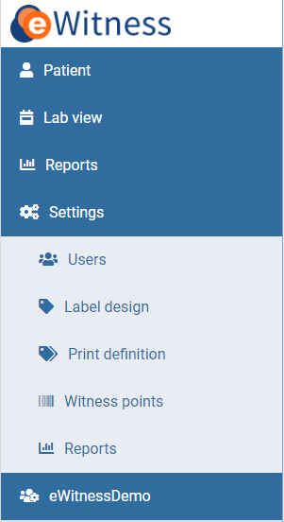

Figure 1 : Menu « Settings » (Paramètres)

# Configuration du système

## Étape 1 : Conception des étiquettes

Une étiquette est un petit rapport qui combine le langage natif de l’imprimante avec les données d’identification du patient ou de la patiente. Par défaut, les étiquettes sont configurées par eFertility pendant l’installation. L’administrateur local peut changer ou ajouter une définition d’étiquette. Le langage de l’imprimante servant à envoyer les étiquettes vers l’imprimante peut être difficile à créer à partir de zéro, mais il est facilement modifiable. Un rapport visant à générer une conception d’étiquettes comporte le type « eWitness » et se compose d’un en-tête et d’un corps de texte. L’en-tête sert à définir l’étiquette, tandis que le corps de texte sert à ajouter les champs de la base de données à la disposition. Le cas échéant, eFertility peut vous accompagner dans la gestion de l’étiquette. En substance, toutes les données disponibles dans eWitness peuvent être utilisées dans le cadre de la conception des étiquettes.

Dans le menu « Settings » (Paramètres), cliquez sur « Label design » (Conception des étiquettes). Vous aurez accès à un aperçu de vos étiquettes (fig. 2). Sur cette page, vous pouvez modifier les étiquettes existantes ou en élaborer de nouvelles. Double-cliquez sur une étiquette pour l’ouvrir ou cliquez sur le bouton « +new » (+nouveau) pour en créer une nouvelle.

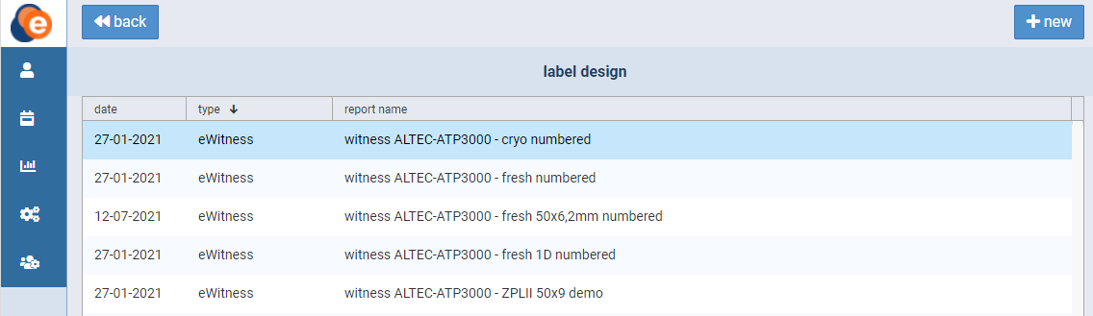

Figure 2 : Vue d’ensemble de la conception des étiquettes

Dès qu’une étiquette est ouverte ou créée, un nouvel écran s’affiche (fig. 3). Vous pouvez y modifier les paramètres de l’étiquette. L’écran comprend deux rubriques : « template » (modèle) et « query » (requête). Utilisez la rubrique « template » (modèle) pour configurer le type, le nom, la date et le groupe de l’étiquette, ainsi que l’état (actif/inactif). La date, le nom et le type s’afficheront sur la page de la vue d’ensemble. Le groupe de rapports sera utilisé pour regrouper les étiquettes dans la fonctionnalité « Reports » (Rapports).

Dans la rubrique « query » (requête), il est possible de modifier le code réel. Si vous ne vous sentez pas à l’aise pour le faire vous-même, n’hésitez pas à contacter eFertility pour solliciter de l’aide. Dès que vous avez terminé, cliquez sur le bouton « save » (sauvegarder) pour enregistrer votre travail.

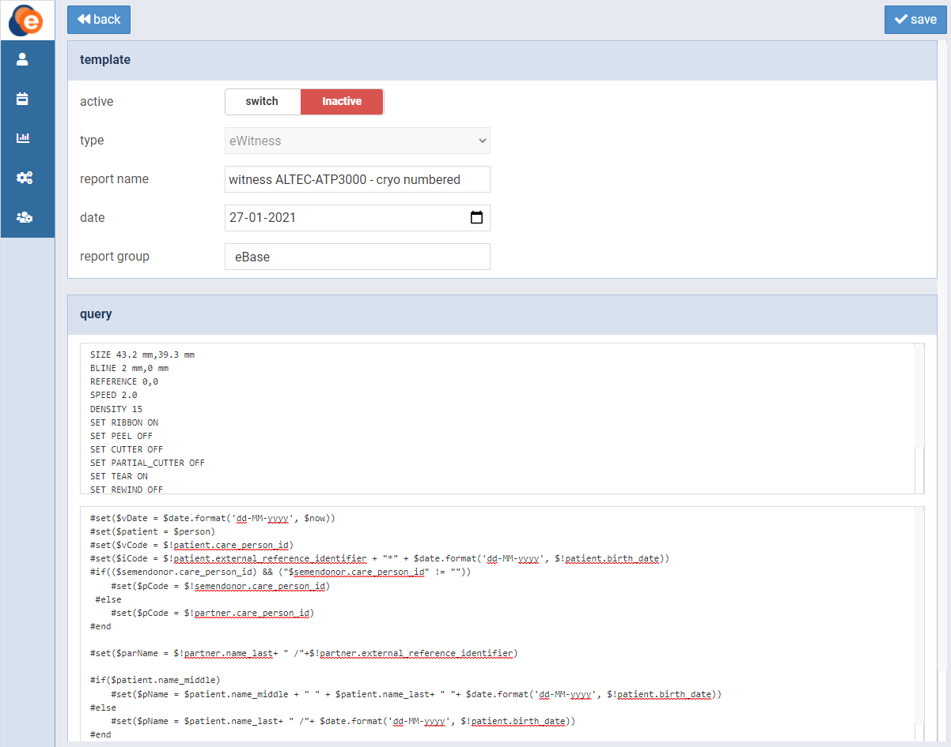Figure 3 : Modification d’une étiquette

## Étape 2 : Définition des impressions

Dans une définition des impressions, vous configurez la date des étiquettes, leur nature et leur nombre. Vous pouvez regrouper différentes définitions d’impressions dans un menu ou les maintenir dans des emplacements séparés. Cela peut être paramétré de sorte à refléter le processus interne dans la clinique.

Dans le menu « Settings » (Paramètres), cliquez sur « Print definition » (Définition des impressions). Cela vous donnera un aperçu des définitions de vos impressions (fig. 4). Sur cette page, vous pouvez modifier les définitions existantes ou en élaborer de nouvelles. Double-cliquez sur une définition pour l’ouvrir ou cliquez sur le bouton « +new » (+nouveau) pour en créer une nouvelle.

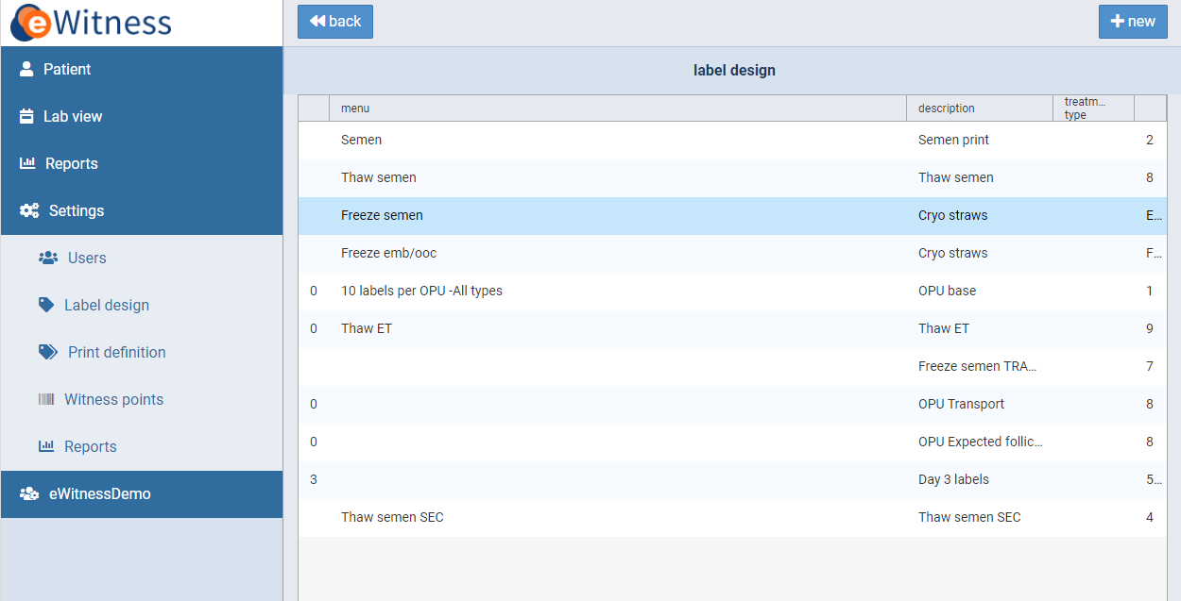Figure 4 : Vue d’ensemble des définitions des impressions

Dès qu’une définition d’impression est ouverte ou créée, un nouvel écran s’affiche (fig. 5). Vous pouvez y modifier les paramètres de la définition. L’écran comprend trois rubriques : « print-out definition » (définition de l’impression), « linked to » (concernant) et « template » (modèle). Utilisez la rubrique « print-out definition » (définition de l’impression) pour configurer la description de l’élément, le menu, l’entité, le jour et l’ordre d’affichage. La description de l’élément, le menu, l’entité et le jour s’afficheront sur l’écran de présentation globale. L’ordre d’affichage peut servir à modifier l’ordre d’affichage sur l’écran de présentation globale.

L’option de menu sera utilisée dans l’appli distincte de l’imprimante. Pour l’entité, il existe un certain nombre d’options :

**OPU** (Ponction ovocytaire) - Toutes les patientes associées à une date de prélèvement seront sélectionnées. Cela sert généralement à étiqueter les boîtes et d’autres plastiques « frais ».

**Semen** (Sperme)- Toutes les étiquettes portant sur du sperme frais. La sélection des patients dépend de la date de production. Cela peut également servir pour l’étiquetage portant sur l’insémination intra-utérine (IIU).

**Thaw semen** (Décongeler le sperme) - Des étiquettes seront générées en faveur des patientes pour lesquelles la fonctionnalité « use cryo semen » (utiliser le sperme cryogénisé) a été activée dans le système.

**Thaw oocytes** (Décongeler les ovocytes)- Des étiquettes pour les ovocytes cryopréservés qui sont utilisés. En fonction de l’activation de la fonctionnalité « use cryo oocytes » (utiliser les ovocytes cryogénisés) dans un cycle témoin.

**Freeze semen** (Congeler le sperme) - Sert à étiqueter les pailles dans le cadre du processus relatif au sperme cryogénisé.

**Freeze emb/ooc** (Congeler les embryons/ovocytes) - Sert à étiqueter les pailles contenant les ovocytes ou les embryons.

Le champ intitulé « printer offset » (offset de l'imprimante) peut servir à donner un offset unique à une tâche d’impression spécifique. Dans la mesure où toutes les étiquettes générées dans eWitness doivent être uniques, vous pouvez utiliser cette fonction au moment de combiner plusieurs étiquettes dans une même étape témoin.

La rubrique « linked to » (concernant) sert à relier la définition à un type de traitement. En utilisant les champs portant sur l’exclusion et la formule de quantité, vous pouvez définir le nombre d’étiquettes par défaut qui doivent être générées. eWitness utilise des étiquettes uniques, donc le nombre permettra aussi de déterminer le nombre de codes-barres uniques à générer. Le champ peut contenir un nombre unique ou afficher des données provenant du système eWitness afin de déterminer le nombre d’étiquettes. Par exemple, dans le processus portant sur les embryons/ovocytes cryogénisés, le nombre d’ovocytes/embryons qui doivent être cryopréservés peut servir à définir le nombre d’étiquettes. Autrement, le volume d’une production de sperme pourrait modifier le nombre d’étiquettes nécessaires. Lorsque le nombre doit se fonder sur une formule, eFertility peut vous aider dans le cadre de la définition.

La rubrique « template » (modèle) relie la définition à la conception des étiquettes. Utilisez le bouton 🔍 pour sélectionner l’étiquette souhaitée. Dès que vous avez terminé, cliquez sur le bouton « save » (sauvegarder) pour enregistrer votre travail.

Enfin, le champ « printer name » (nom de l’imprimante) sert à présélectionner l’imprimante adéquate afin de générer l’étiquette. Toute partie du nom de l’imprimante sert à limiter la liste des imprimantes. Ainsi, vous ne risquez pas d’envoyer des étiquettes vers la mauvaise imprimante.

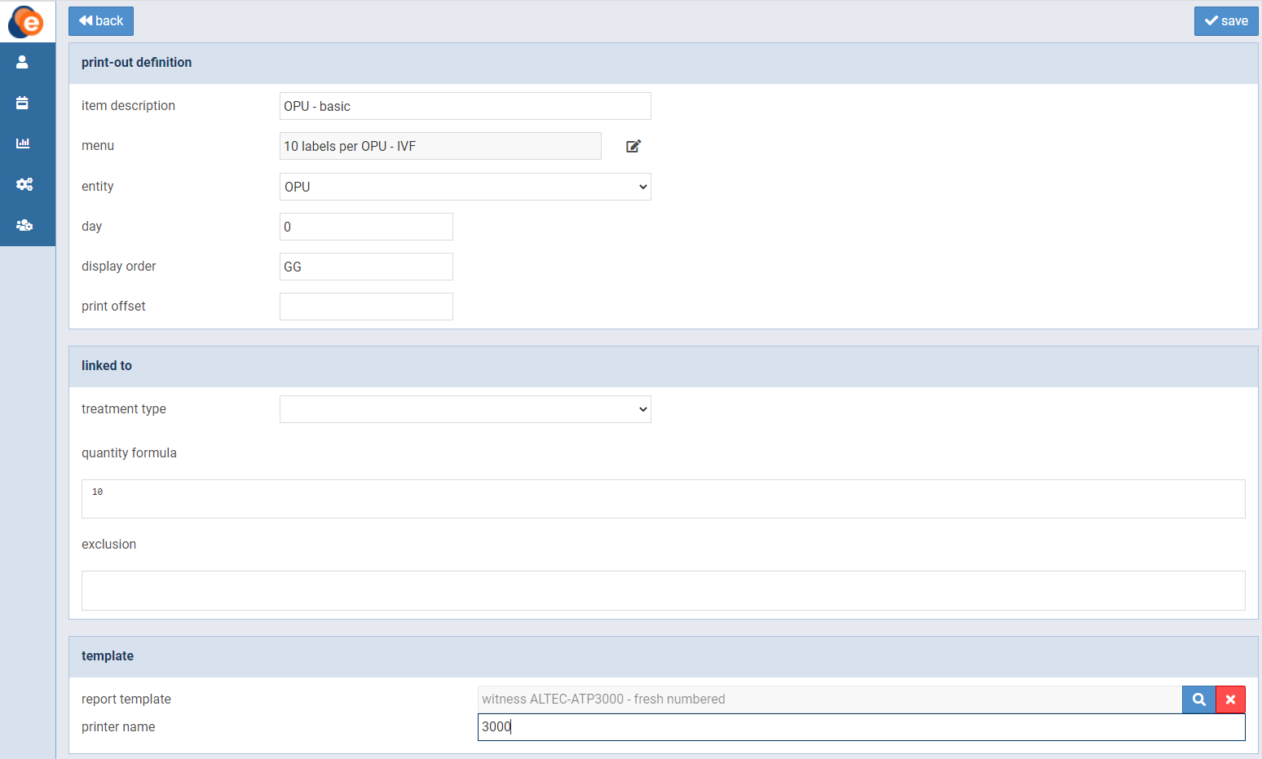Figure 5 : Modifier la définition d’une impression

Lorsque vous utilisez l’outil d’impression, ces définitions s’affichent et concernent les patientes sur l’écran d’aperçu du suivi témoin. Dans cet outil, les cycles témoins concernent les définitions des étiquettes.

*Attention : Il convient de rappeler que les étiquettes imprimées comportent des données sensibles sur les patient(e)s. D’ailleurs, la feuille d’encre contient les mêmes données (à l’envers). Veuillez vous assurer que les étiquettes et la feuille d’encre sont toutes convenablement mises au rebut après utilisation.*

## Étape 3 : Définir des points témoins

La dernière étape dans la configuration de l’appli eWitness porte sur la définition des points témoins concrets. En utilisant les étapes du processus de votre clinique, les points témoins sont déclenchés aux stades souhaités dans votre flux de travail. Ces points témoins n’ont aucun rapport direct avec la conception et la génération des étiquettes. Toutes les étiquettes qui appartiennent à un(e) patient(e) sont utilisées pendant le processus de suivi témoin. Les points témoins sont définis par l’ajout de signatures. Le nom de la signature sert à définir tous les types de validation des étapes du processus.

Dans le menu « Settings » (Paramètres), cliquez sur « Witness points » (Points témoins). Cela vous donnera un aperçu de vos points témoins (fig. 6). Sur cette page, vous pouvez modifier les points témoins existants ou en définir de nouveaux. Cliquez sur une colonne dans la liste des points témoins pour l’ouvrir. Autrement, cliquez sur le bouton « +new » (+nouveau) pour en créer une nouvelle.

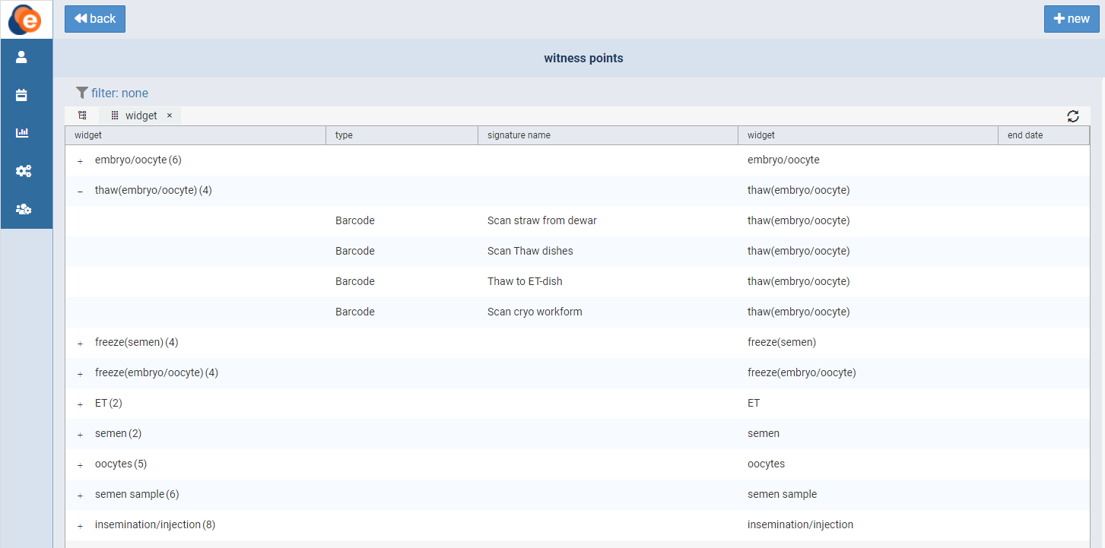Figure 6 : Vue d’ensemble des points témoins

Dès qu’un point témoin est ouvert ou créé, un nouvel écran s’affiche (fig. 7). Vous pouvez y modifier les paramètres de la définition de la signature. L’écran comprend une rubrique : « define signature » (définir la signature).

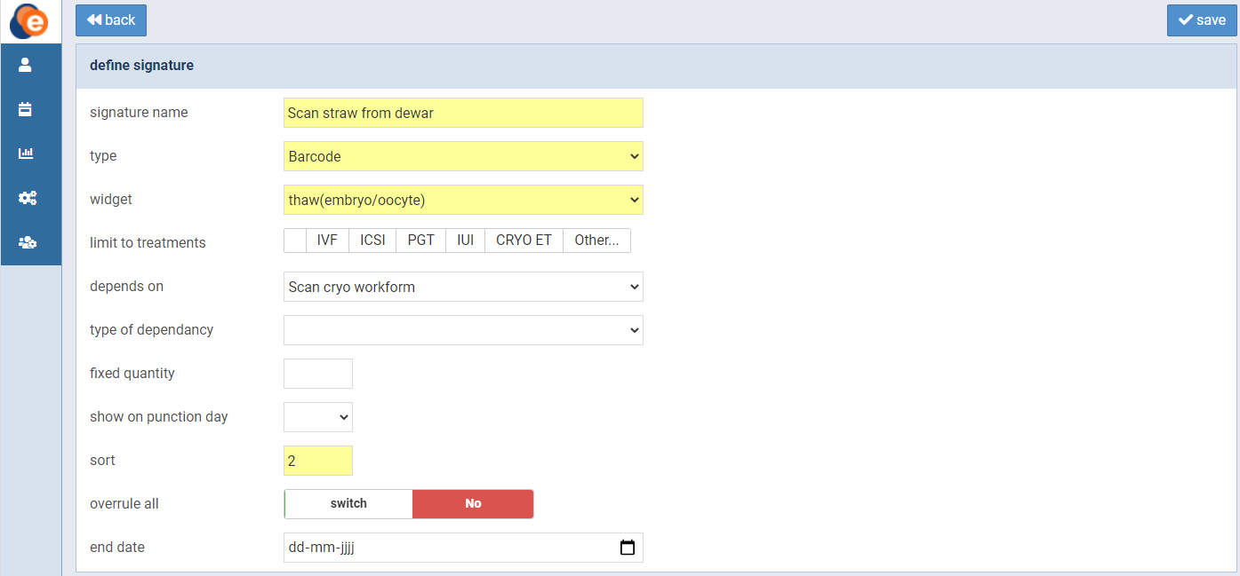Figure 7 : Définir la signature

Sur l’écran de définition de la signature, vous saisissez le nom, le type, les dépendances et toutes les autres caractéristiques du point témoin. Au moment de définir un point témoin, vous pouvez utiliser les éléments répertoriés dans le tableau 1. Dès que vous avez terminé, cliquez sur le bouton « save » (sauvegarder) pour enregistrer votre travail.

| **Définition des points témoins** | |
| --- | --- |
| « Signature name » (Nom de la signature) | Nom tel qu’il s’affiche dans l’appli eWitness. |
| « Type » | Aux fins d’affichage et d’utilisation dans l’appli eWitness, utilisez « barcode » (code-barres) comme type. Le type « patient » peut être utilisé dans l’application de back-office afin de permettre à un(e) patient(e) de saisir une signature à la main. |
| « Widget » | Sélectionnez le widget pour lequel vous voulez définir le point témoin. |
| « Limit to treatments » (Limiter aux traitements) | Permet de relier le point témoin à un type de traitement. Il est possible de sélectionner plusieurs traitements. |
| « Depends on » (Dépendance) | Cela sert à relier les points témoins entre eux. Un point témoin ne sera pas disponible tant que le point témoin dont il dépend n’aura pas été validé (scanné). La liste « depends on » (dépendance) est une liste répertoriant les signatures déjà définies.  Au moment de paramétrer les dépendances, une bonne pratique consiste à commencer par définir l’ensemble des points témoins/étapes du processus. Toutes les nouvelles signatures seront uniquement visibles après une nouvelle connexion. Ainsi, il sera plus facile de paramétrer les dépendances. |
| « Type of dependency » (Type de dépendance) | Il existe trois types de dépendance. Chaque type aura un effet différent sur le processus de suivi témoin.  Le premier, par défaut, est le type « standard ».  Un point témoin ne sera disponible qu’après avoir terminé le point témoin parent. Ce principe s’applique à tous les types, mais pour celui-ci, c’est la seule condition.  Le deuxième type s’intitule « equal numbers » (nombres égaux). Cela permet une comparaison avec le nombre de scans réalisés au cours du point témoin précédent pour s’assurer qu’il y a le même nombre de scans. Tout écart déclenchera l’envoi d’un message à propos de cette différence.  Le troisième type s’appelle « exact match » (correspondance parfaite). Cela permet d’exécuter la même action qu’avec le deuxième type, mais en plus de cela, il faut obtenir le même nombre d’étiquettes uniques que lors du scan précédent. |
| « Fixed quantity » (Quantité fixe) | Au moment de saisir un nombre entier dans ce champ, celui-ci doit représenter le nombre d’étiquettes à soumettre au suivi témoin sous la forme d’un nombre fixe. Par défaut (vide), le nombre de scans n’est pas prédéfini. Si vous paramétrez un nombre ici, le processus de suivi témoin prendra fin une fois le nombre atteint. Un avertissement s’affichera si le nombre de scans ne correspond pas.  Par exemple, au lieu d’afficher « 1 sur N », l’écran indiquera « 1 sur 3 ». Au bout de trois scans, le processus de suivi témoin sera considéré comme étant terminé. |
| « Show on punction day » (À afficher le jour de ponction) | Sélectionnez le jour de ponction au cours duquel le point témoin doit être appliqué. |
| « Sort » (Tri) | L’ordre d’affichage des points témoins. Un ordre de tri est obligatoire afin d’afficher le point témoin. |
| « Overrule all » (Tout annuler) | Le nombre de points témoins par processus s’affiche dans l’appli eWitness sous la forme d’un nombre. Quand toutes les étapes ont été soumises au suivi témoin, le nombre est remplacé par une icône en forme d’œil afin de représenter qu’un processus de suivi témoin est terminé.  La définition de « terminé » peut être souple dans des situations qui ne comportent pas le nombre exact d’étapes pour chaque cycle. Dans de tels cas, vous pouvez définir un point témoin qui annule tout (« overrule all »). Une fois cette étape achevée, la procédure est considérée comme étant terminée. |
| « End date » (Date de fin) | Sert à supprimer un point témoin sans perdre les validations précédentes. |

Tableau 1 : Définir les éléments de la signature

## Gestion des utilisateurs

Dans le menu « Settings » (Paramètres), cliquez sur « Users » (Utilisateurs). Cela vous donnera un aperçu des groupes et des utilisateurs dans eWitness (fig. 8). Sur cette page, vous pouvez créer et gérer des groupes et des utilisateurs. Cliquez sur un groupe ou un utilisateur pour l’ouvrir ou cliquez sur le bouton « +new » (+nouveau) pour en créer un nouveau (fig. 9).

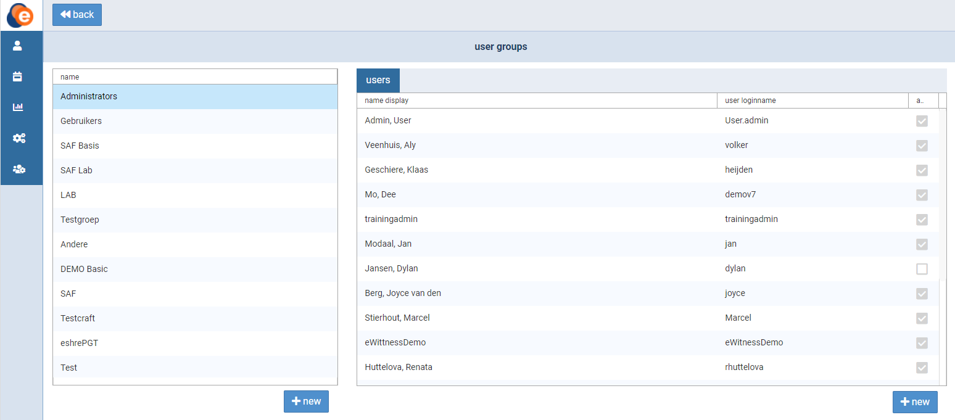Figure 8 : Gestion des utilisateurs

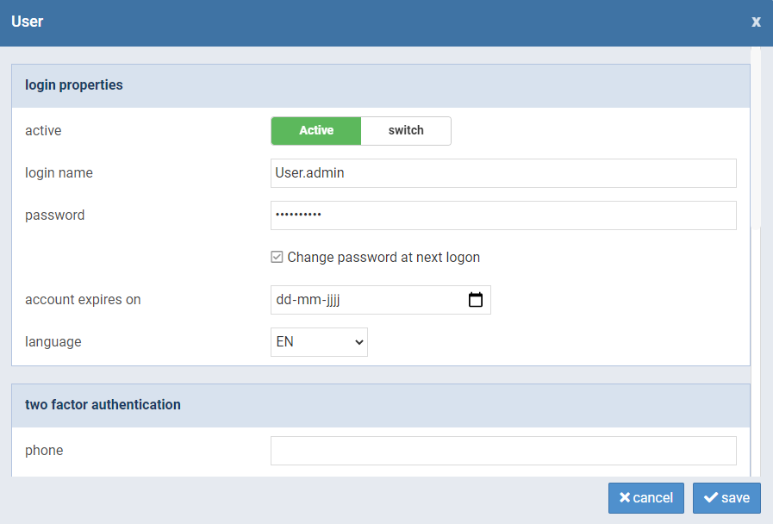Figure 9 : Modifier un profil d’utilisateur

## Définitions des rapports

Dans eWitness, il est facile de générer des rapports détaillés. Dans le menu « Settings » (Paramètres), cliquez sur « Reports » (Rapports). Cela vous donnera un aperçu de vos rapports (fig. 10). Sur cette page, vous pouvez modifier les rapports existants ou en élaborer de nouveaux. Double-cliquez sur un rapport pour l’ouvrir ou cliquez sur le bouton « +new » (+nouveau) pour en créer un nouveau.

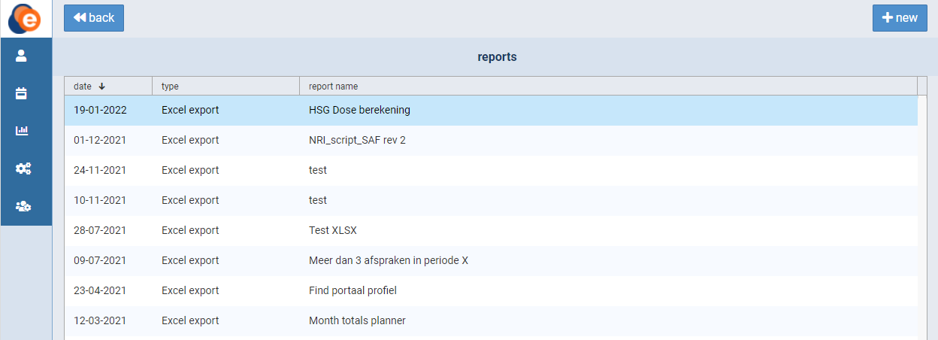Figure 10 : Aperçu des rapports

Dès qu’un rapport est ouvert ou créé, un nouvel écran s’affiche (fig. 11). Vous pouvez y modifier les paramètres des rapports. L’écran comprend deux rubriques. Utilisez la rubrique en haut pour configurer le type, le nom, la date et le groupe du rapport, ainsi que l’état (actif/inactif). Dans la deuxième rubrique, il est possible de modifier la requête portant sur le rapport. Si vous ne vous sentez pas à l’aise pour le faire vous-même, n’hésitez pas à contacter eFertility pour solliciter de l’aide. Dès que vous avez terminé, cliquez sur le bouton « save » (sauvegarder) pour enregistrer votre travail.

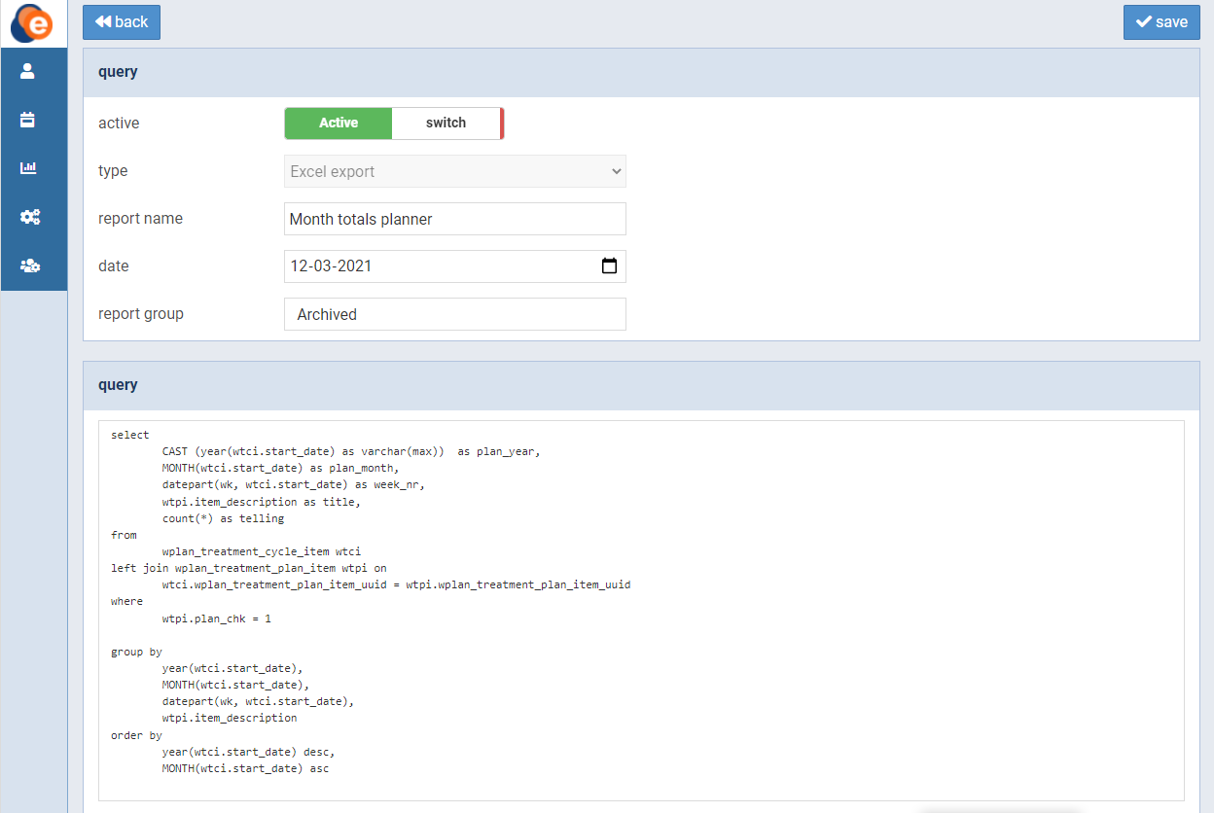Figure 11 : Modifier un rapport

# Mise en place globale

Dès lors que les étiquettes ont été définies, les tâches d’impression paramétrées et les points témoins définis, le système est prêt à être utilisé. Il existe un manuel distinct portant sur l’utilisation de l’appli front-end eWitness.

L’appli de l’imprimante doit être installée sur une machine qui est connectée à des imprimantes d’étiquettes. Il existe également un manuel d’installation distinct pour cette appli d’imprimante. Cela permet de générer des étiquettes.

# Utiliser le système pour planifier un cycle témoin

## Trouver ou créer des patient(e)s

Pour rechercher, modifier ou créer des patient(e)s, cliquez sur le bouton « Patient(e) » dans le menu. L’écran d’aperçu des patient(e)s s’ouvre (fig. 12). Vous pouvez y consulter et modifier les patient(e)s existant(e)s. Votre recherche peut se fonder sur l’ID patient(e), la date de naissance, le nom de famille et/ou le code donneur. Si vous souhaitez ajouter un nouveau patient ou une nouvelle patiente, cliquez sur le bouton « +new » (+nouveau).

Dès que vous avez trouvé le/la patient(e) de votre choix, cliquez sur la ligne pour l’ouvrir. L’écran patient(e) et couple s’affiche (fig. 13). Vous pouvez y modifier les informations du ou de la patient(e), imprimer des cartes ID, imprimer des rapports ou ajouter un nouveau couple. Cet écran vous donne également un aperçu des couples reliés au patient ou à la patiente. Ouvrez un couple en cliquant dessus ou cliquez sur « +new couple » (+ajouter un couple) pour en ajouter un nouveau.

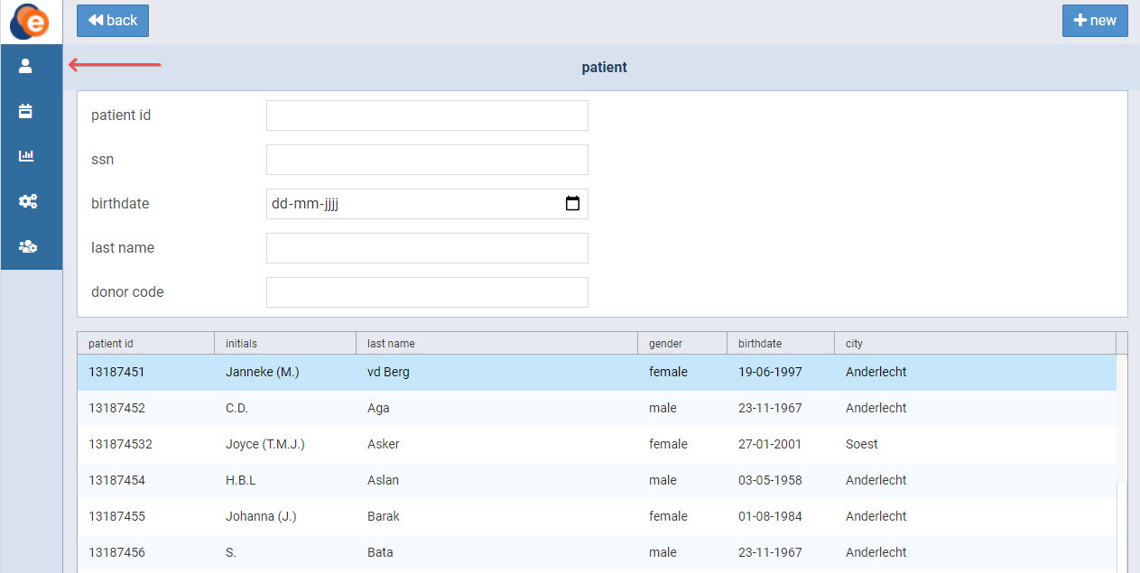Figure 12 : Aperçu des patient(e)s

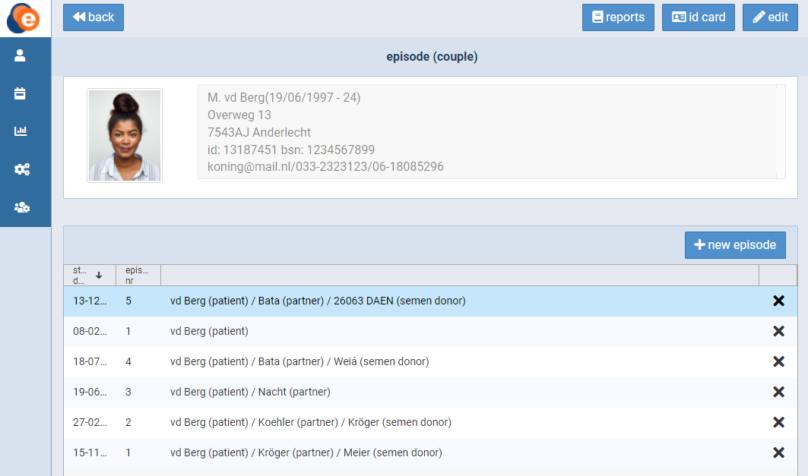Figure 13 : Écran patient(e) et couple

Au moment de modifier les données d’un(e) patient(e), vous pouvez ajouter ou changer sa photo de profil. Pour cela, cliquez sur la photo de profil. Un nouvel écran apparaît (fig. 14). Vous pouvez choisir une photo existante ou en prendre une nouvelle si votre dispositif est équipé d’un appareil photo.

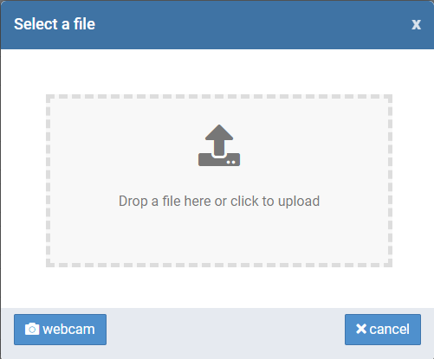

Figure 14 : Ajouter ou changer la photo de profil

## Relier des patients pour former un couple

Pour relier des patients, vous devez d’abord créer ou trouver et ouvrir la patiente qui servira de base au couple. Cliquez sur le bouton « +new couple » (+ajouter un couple) pour créer un nouveau couple. Un nouvel écran apparaît (fig. 15). La seconde rubrique (« partner/donor » (partenaire/donneur)) servira à relier les patients entre eux. Cliquez sur l’un des deux boutons « link » (relier) 🔗 pour relier la patiente à une source de sperme ou une donneuse d’ovocytes. Dans le cas d’un donneur de sperme, utilisez le bouton « switch » (basculer) partenaire/donneur pour indiquer si la source de sperme est un partenaire ou un donneur.

Si vous souhaitez changer ou retirer un donneur déjà couplé, utilisez le bouton « link » (relier) (qui sera alors un bouton « unlink » pour dissocier).

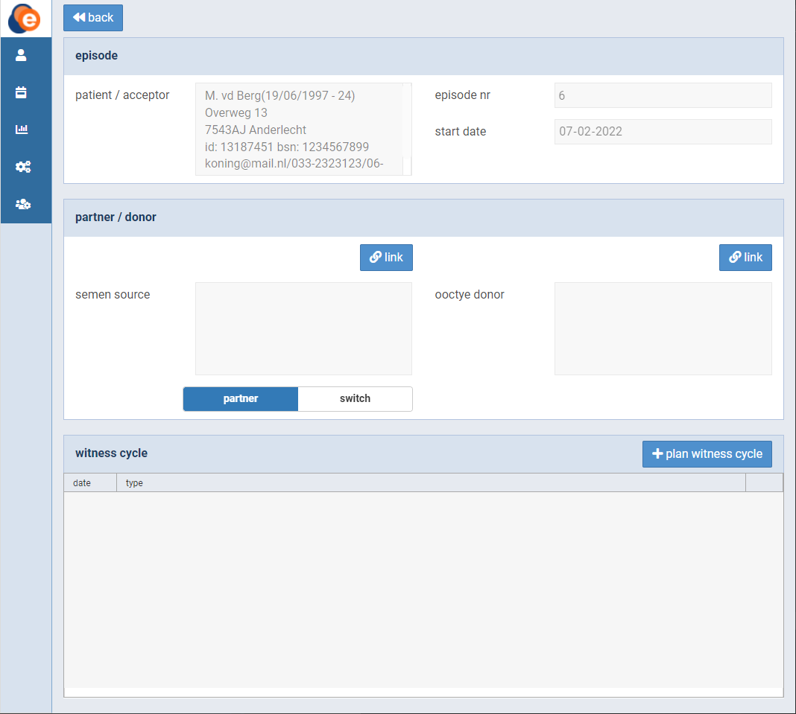Figure 15 : Créer et/ou modifier le couple

## Création d’un cycle témoin pour un couple

Une fois que vous avez créé un couple conformément aux consignes du chapitre précédent, il est possible de créer un cycle témoin. Pour cela, cliquez sur le bouton « +plan witness cycle » (+planifier un cycle témoin) (fig. 15). Un nouvel écran apparaît (fig. 16).

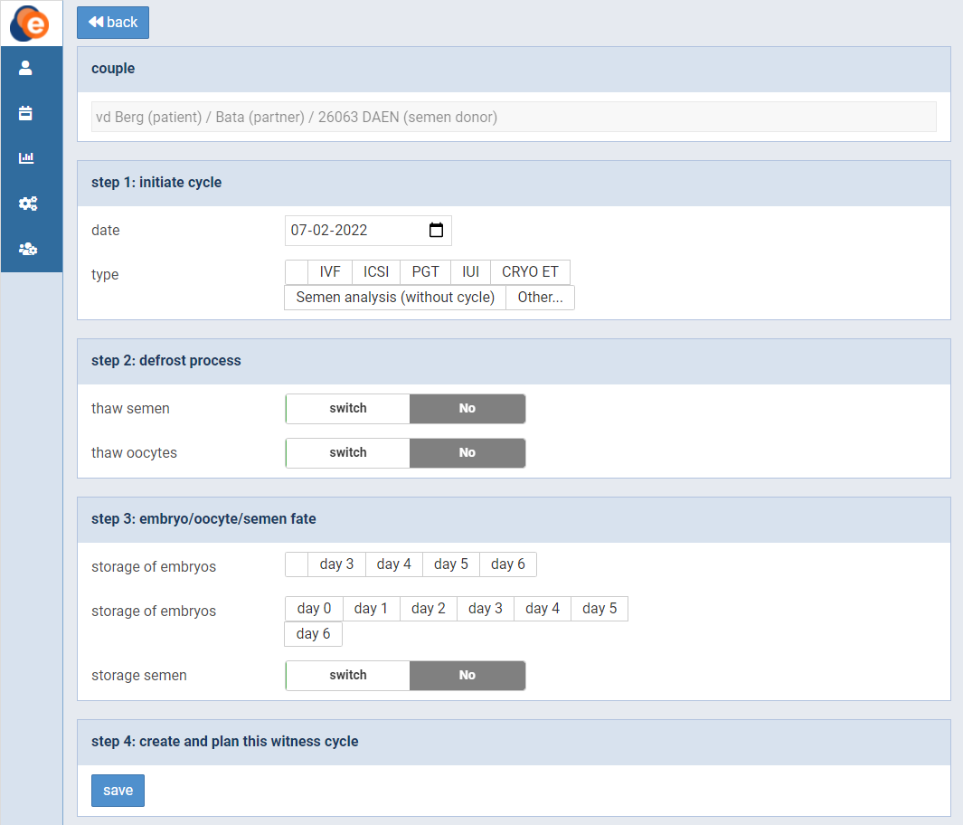Figure 16 : Créer et/ou modifier un cycle témoin

Cet écran comporte quatre étapes. Étape 1 : Définissez la date et le type du cycle. Étape 2 : Choisissez de décongeler le sperme ou les ovocytes. Étape 3 : Définissez le sort de l’embryon/de l’ovocyte/du sperme. Étape 4 : Sauvegardez votre travail. La troisième étape peut être traitée ultérieurement dans votre flux de travail.

## Aperçu des cycles témoins dans la vue de laboratoire

L’écran de la liste du jour (ou la vue de laboratoire) vous donne un aperçu complet de toutes les actions à réaliser quotidiennement. Pour l’ouvrir, cliquez sur l’icône du calendrier dans le menu (fig. 17). L’écran se compose de sept widgets : « semen » (sperme), « oocytes » (ovocytes), « insemination/injection » (insémination/injection), « embryo/oocytes » (embryons/ovocytes), « TE » (transfert d’embryons), « freeze » (congeler) et « thaw » (décongeler). Cela repose sur les cycles témoins que vous avez créés conformément aux consignes du paragraphe précédent. Sélectionnez la date de votre choix en haut de l’écran.

Chaque widget comporte des informations sur les cycles témoins. Vous connaissez ainsi le sexe, le nom du patient ou de la patiente, sa date de naissance, le type de traitement et le nombre de signatures. Si toutes les signatures requises sont saisies, un symbole de type œil vert apparaît. En cliquant sur une ligne, un cycle témoin peut être ouvert et modifié.

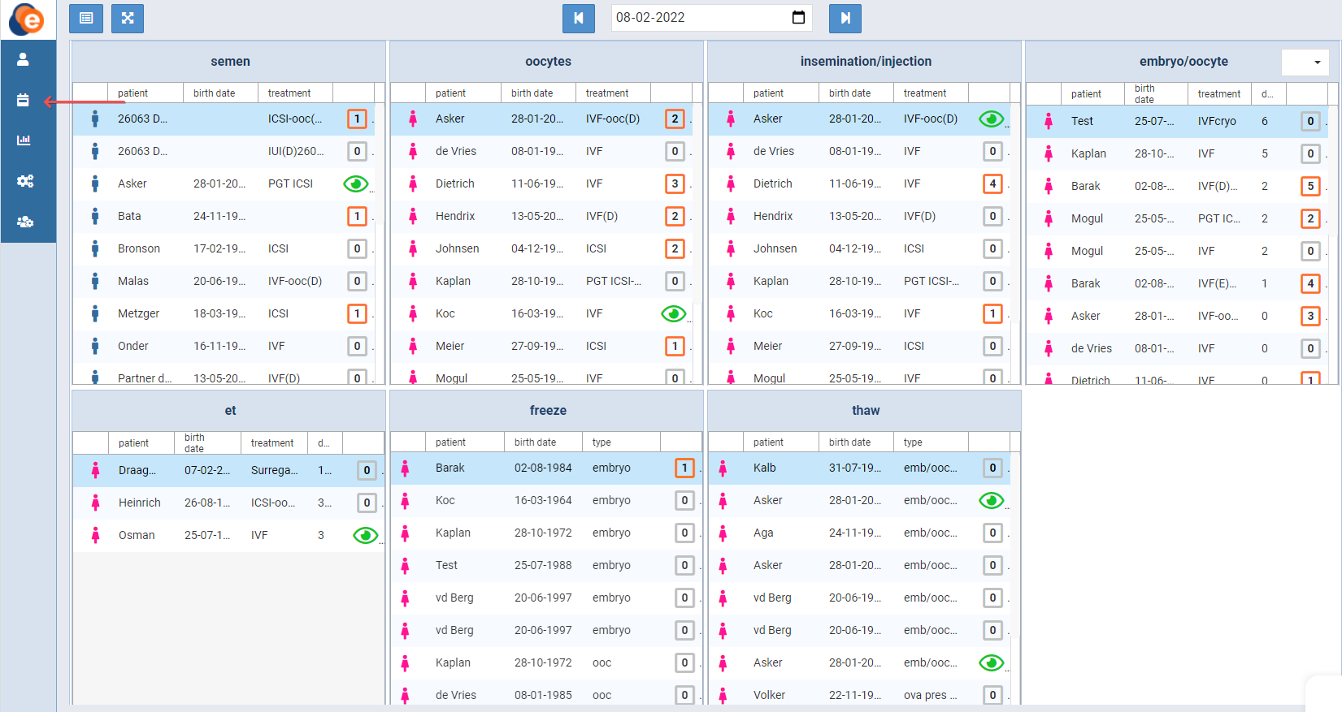Figure 17 : Aperçu de la liste du jour

Votre flux de travail prend forme au moment de la configuration des points témoins. Pour valider un point témoin, une signature est requise. Le nombre affiché dans chaque ligne vous indique combien de signatures ont déjà été saisies. Le symbole de type œil vert s’affiche lorsque toutes les signatures requises sont saisies. Si vous cliquez sur le symbole œil vert/nombre, un aperçu des signatures requises apparaît (fig. 18).

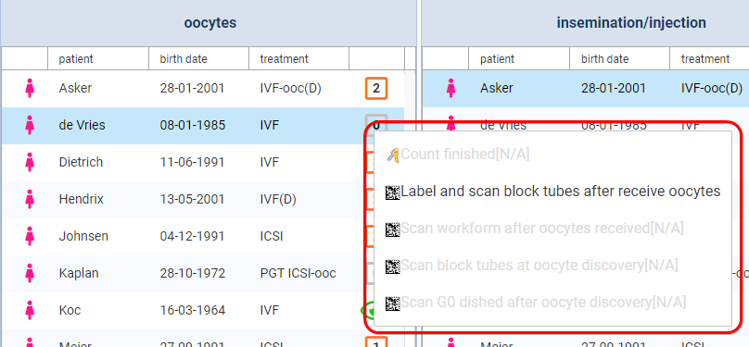Figure 18 : Signatures requises

Les signatures en gris ne peuvent être saisies que si les signatures requises précédemment ont été enregistrées. Dès qu’une signature est apposée, le point témoin devient orange. Les signatures en orange peuvent être retirées par les administrateurs locaux en cliquant dessus. Si un suivi témoin ne peut pas être fait au moyen du dispositif prévu à cet effet, une signature peut être saisie via l’application back-office. Cliquez sur le point témoin pour procéder. Un nouvel écran apparaît (fig. 19).

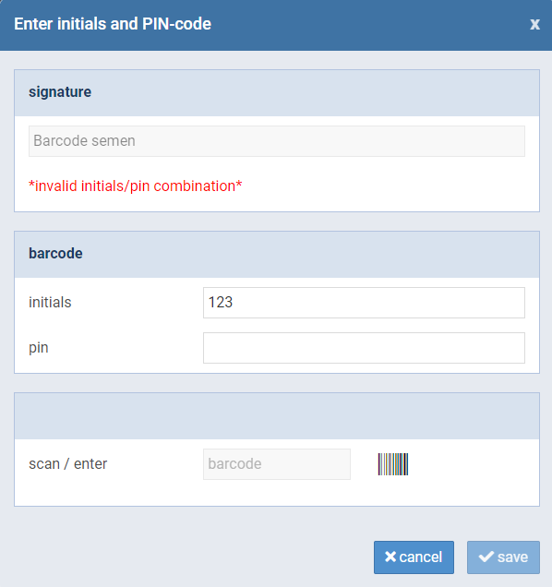

Figure 19 : Saisir une signature manuellement

Sur cet écran, vous pouvez saisir votre signature en scannant un code-barres ou en tapant vos initiales et votre code PIN. Dès que vous avez terminé, cliquez sur le bouton « save » (sauvegarder) pour enregistrer votre travail.

## Affichage sur tablettes et PC

eWitness est conçue pour être utilisée sur un appareil mobile ou un ordinateur de bureau. L’écran de la liste du jour (ou la vue de laboratoire) peut basculer d’une version à l’autre afin de garantir un affichage optimal sur un écran de tablette ou un grand écran d’ordinateur. Il y a deux boutons en haut à gauche de l’écran (fig. 20). Utilisez le bouton de gauche pour basculer entre la vue tablette et la vue PC. La vue tablette vous offre les mêmes informations que la vue PC, mais sous la forme d’une liste. Le bouton de droite permet d’ajuster l’affichage à votre écran de PC.

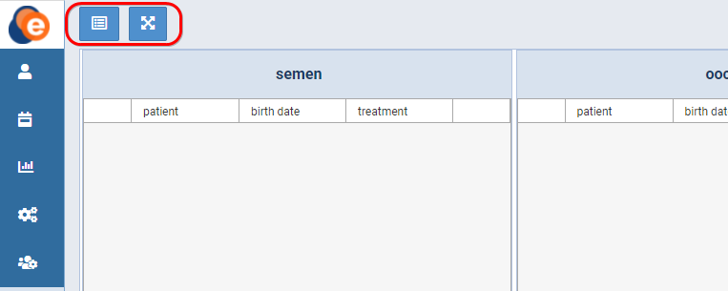Figure 20 : Boutons d’ajustement de la taille de l’écran

## Consulter et enregistrer les erreurs de scan

En cas d’erreur de scan, un message d’avertissement apparaît sur l’écran de la liste du jour (ou la vue de laboratoire) (fig. 21).

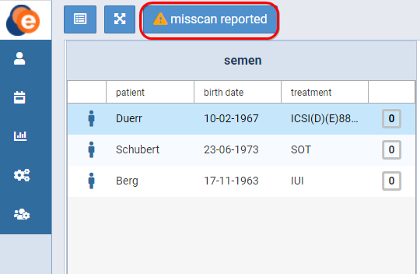

Figure 21 : Erreur de scan signalée

En cliquant sur le bouton « ⚠misscan reported » (erreur de scan signalée), vous obtenez un aperçu des erreurs de scan (fig. 22).

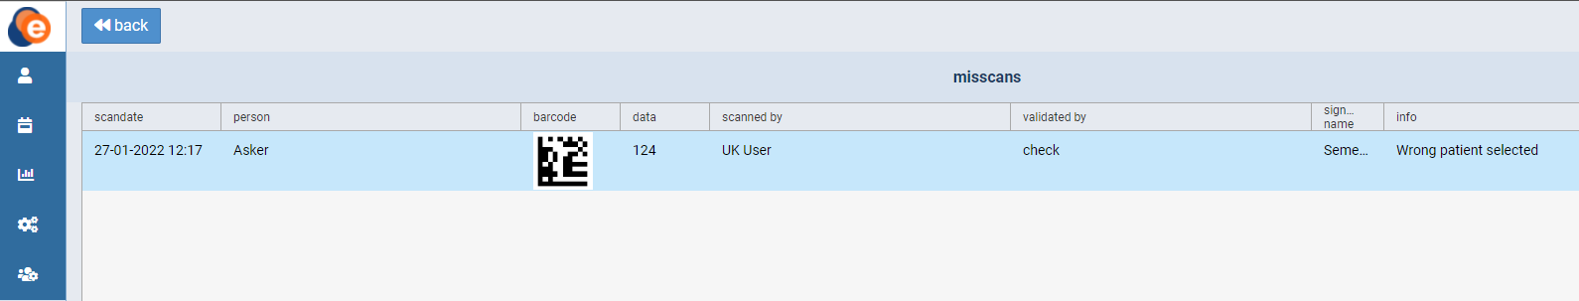Figure 22 : Aperçu des erreurs de scan

Cliquez sur la ligne pour ouvrir l’erreur de scan. Un nouvel écran apparaît (fig. 23).

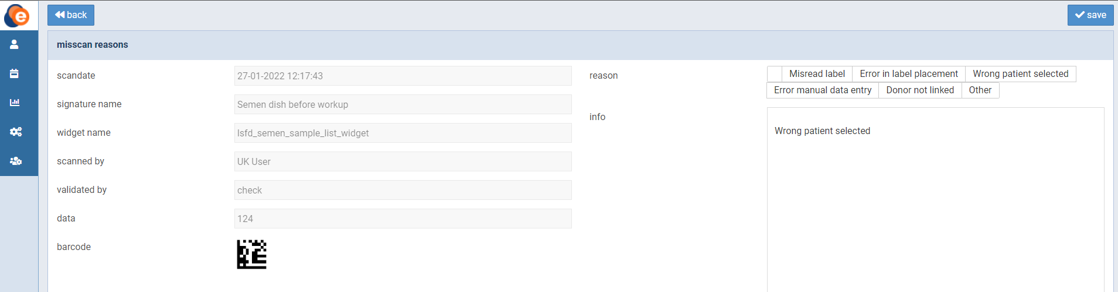Figure 23 : Écran des informations relatives à l’erreur de scan

Sur cet écran, vous pouvez consulter les informations relatives à l’erreur de scan. Vous pouvez également sélectionner un motif expliquant l’erreur de scan. Autrement, saisissez manuellement les informations supplémentaires.